2022年1月朱堌堆村关于返还开发商保证金事宜的四议两公开
一、2022年1月13日，朱堌堆村党支部提议返还开发商保证金事宜。
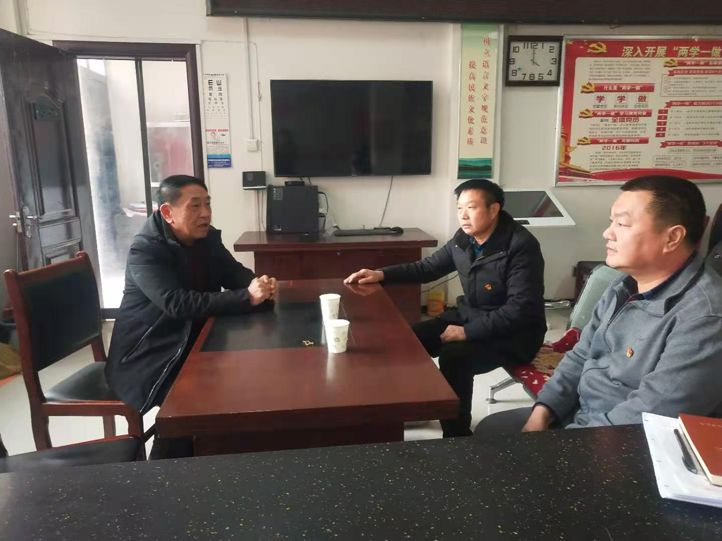
二、2022年1月13日，朱堌堆村村两委商议返还开发商保证金事宜。
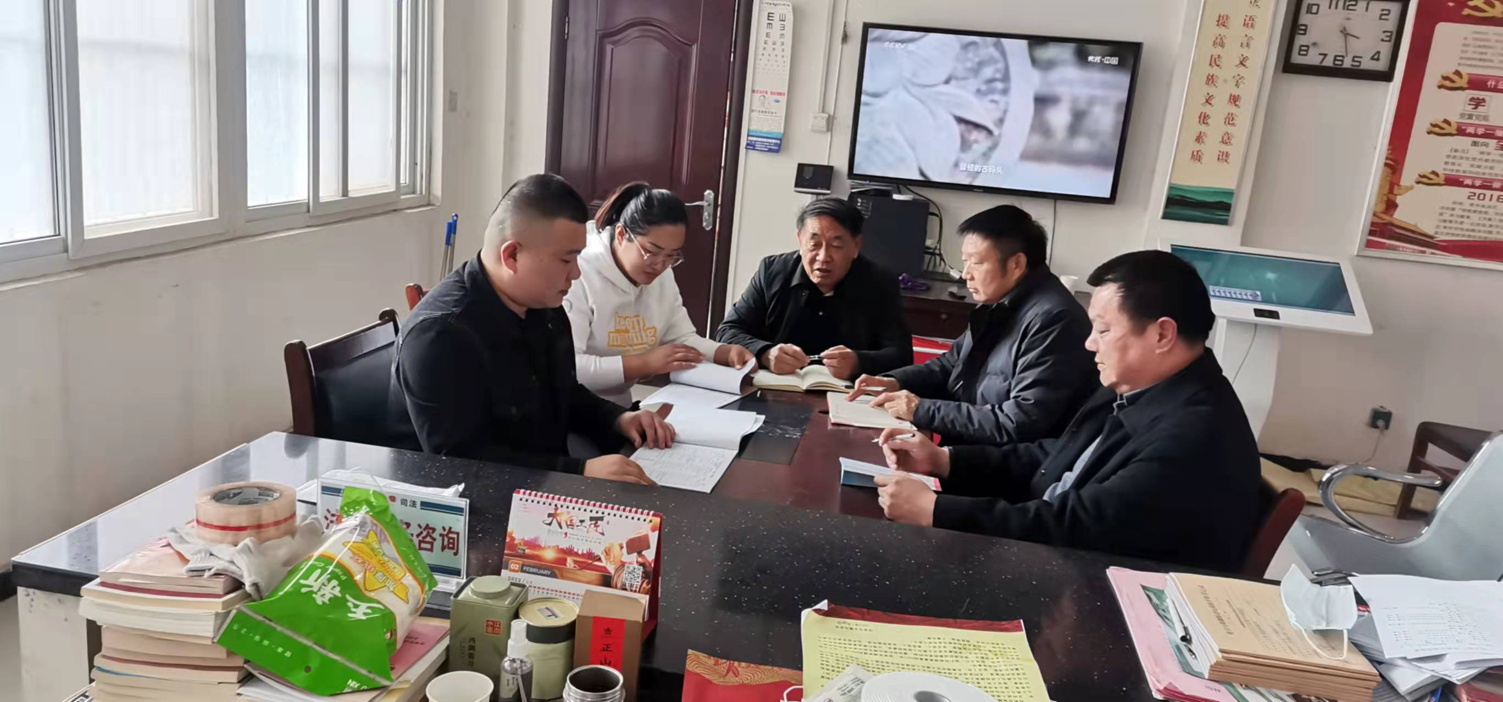
三、2022年1月15日，朱堌堆村党员大会审议返还开发商保证金事宜。
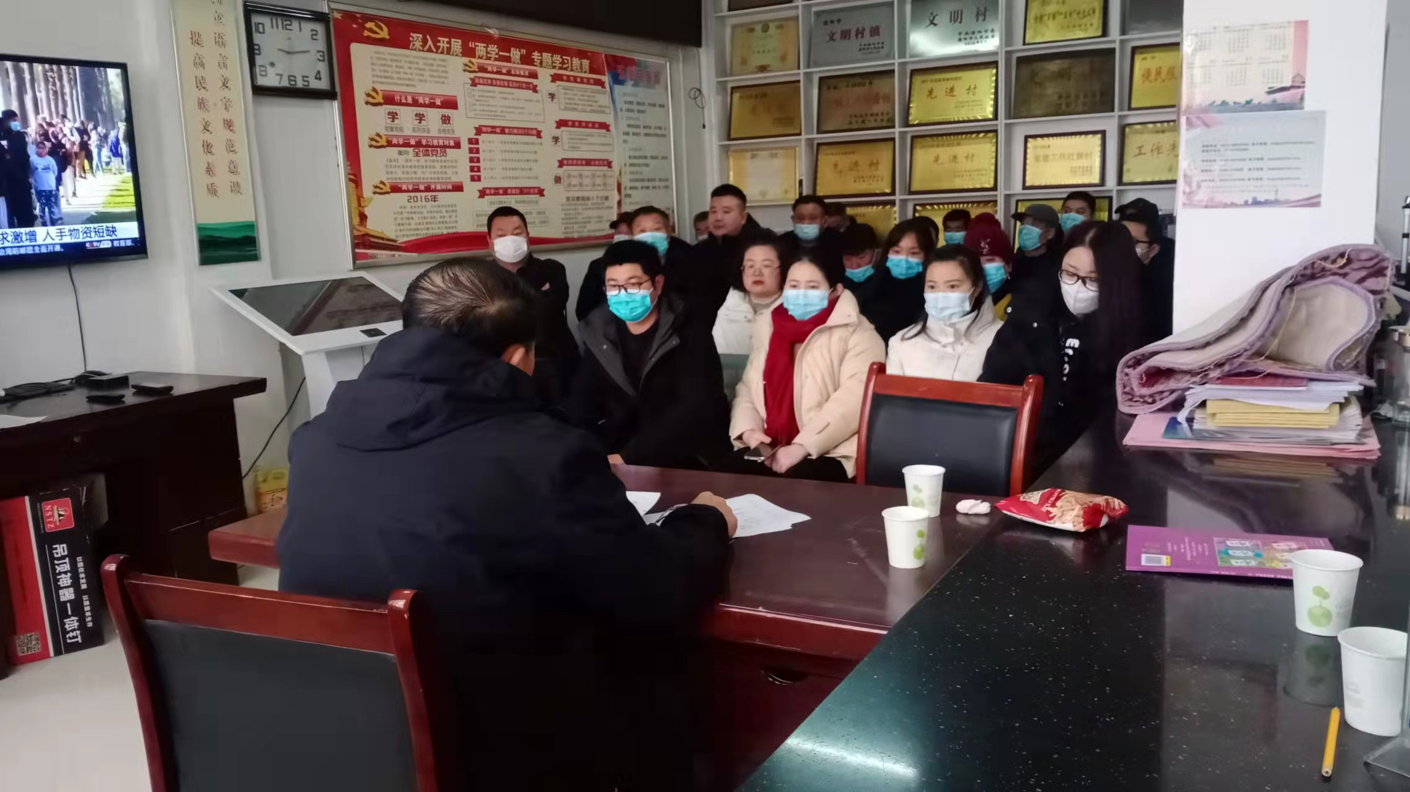
四、2022年1月18日，朱堌堆村村民大会决议返还开发商保证金事宜。
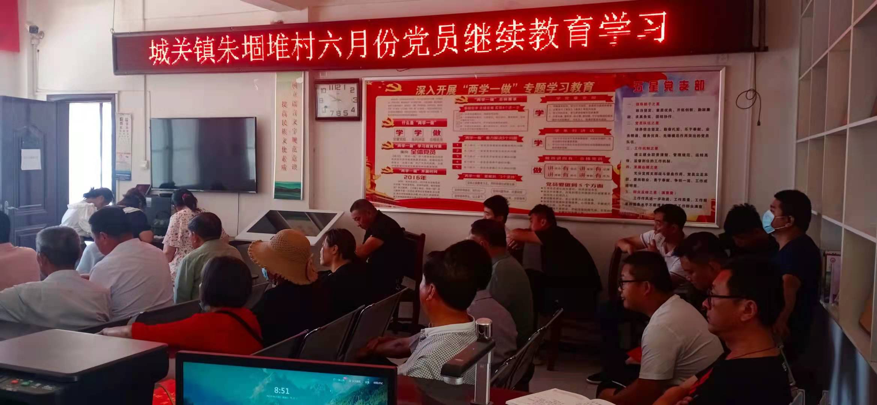
五、决议公开和实施结果公开
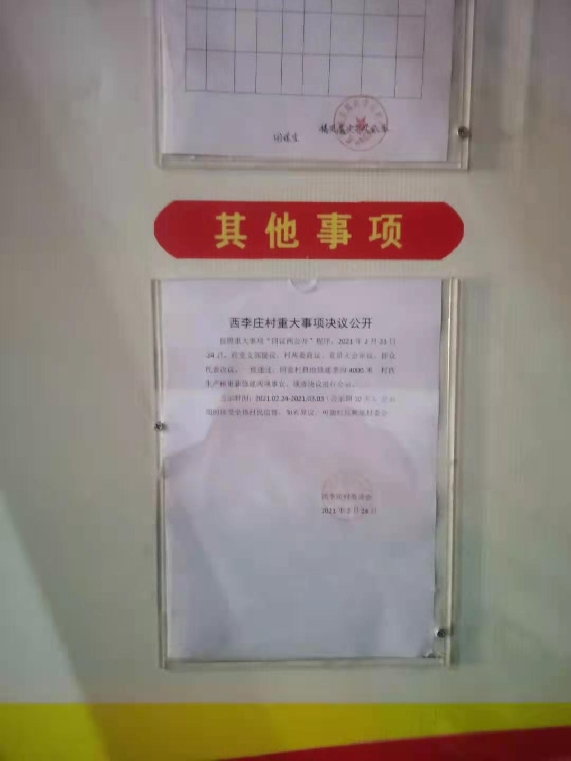
朱堌堆村村民大会决议返还开发商保证金事宜决议公开
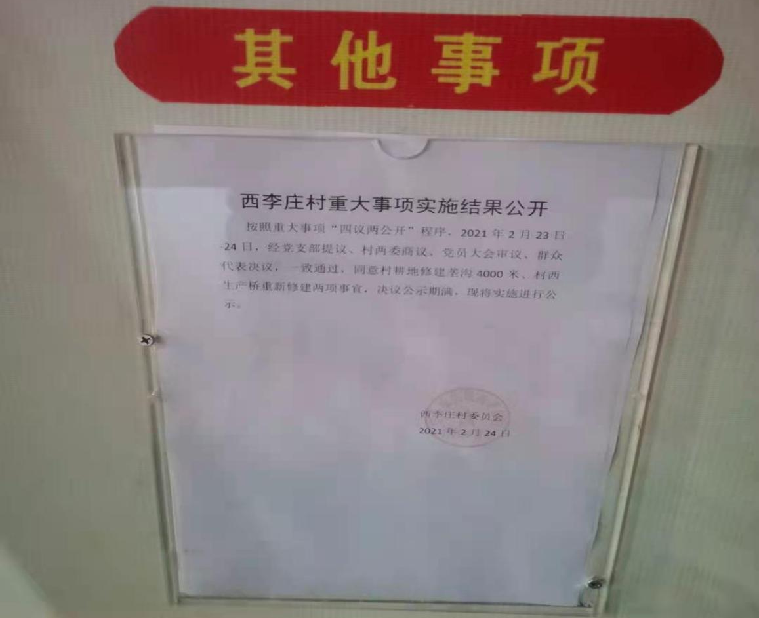
朱堌堆村村民大会决议返还开发商保证金事宜实施结果公开

